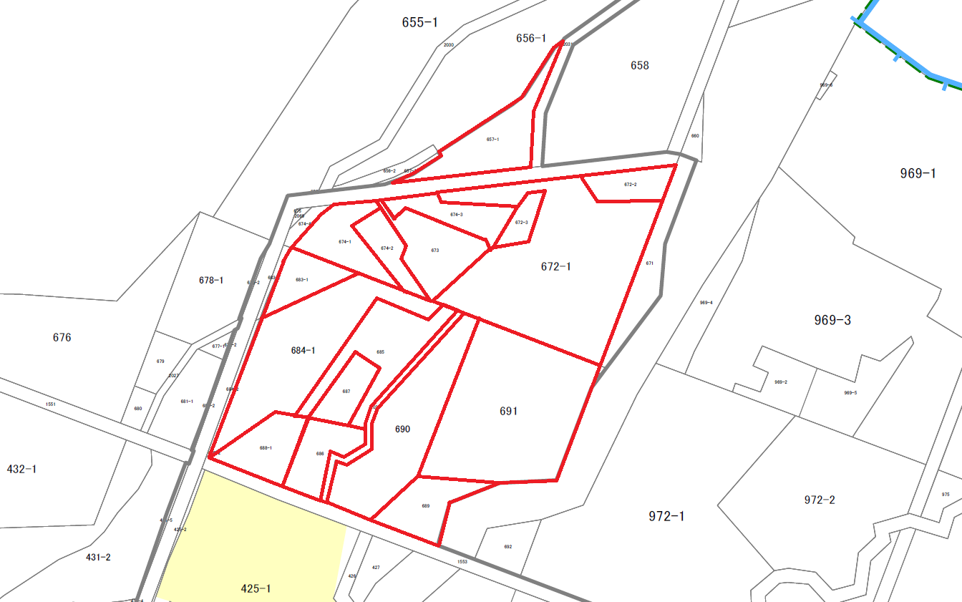
除外地
農用地
農地外
A-1
672-3
2028
688-1
689
686
690
691
687
685
674-2
683-1
684-1
673
674-1
674-3
672-1
672-2
657-1
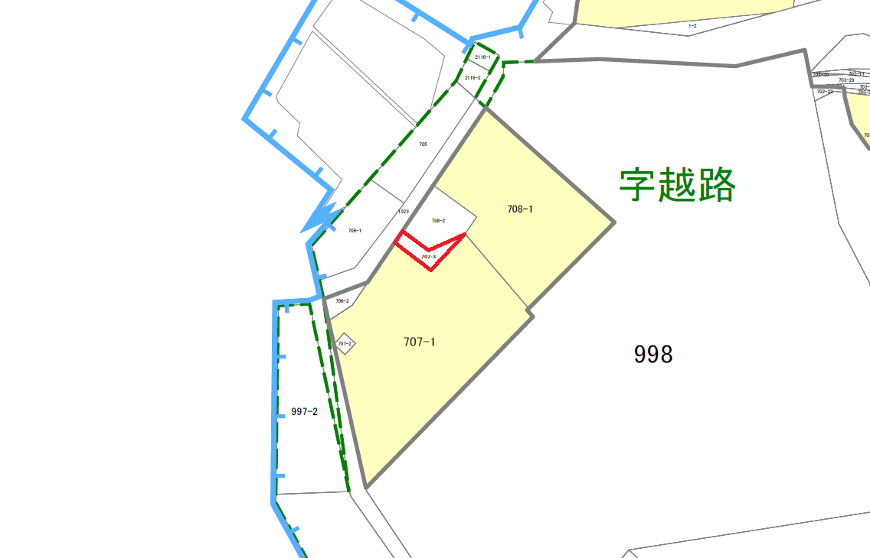
除外地
農用地
農地外
A-2
707-3

